
Calentamiento: Texas Hoy
Unidad 12: La Gran Depresión
Nombre: |  | Fecha: |  | Punto:

Instrucciones: Utiliza la imagen y toda la información que la acompaña para responder al prompt.
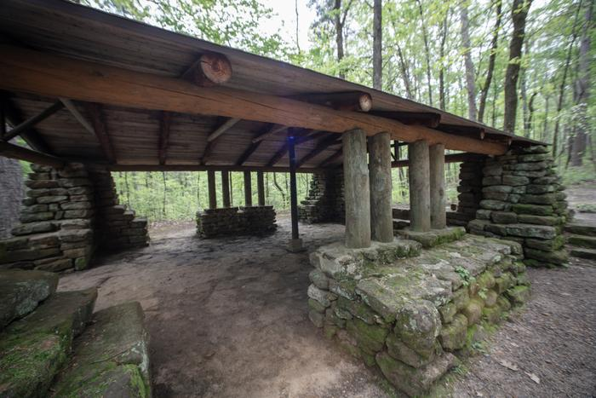  Figura 1: Fotografía del Pabellón del Cuerpo Civil de Conservación (CCC) en el Parque Estatal Caddo Lake, en el condado de Harrison, Texas. 2024. El portal a la historia de Texas. | ¿Cómo crees que se conecta esta imagen con nuestra unidad? Explica tu razonamiento.

Calentamiento: Texas Hoy
Unidad 12: La Gran Depresión
Nombre: |  | Fecha: |  | Punto:

Instrucciones: Utiliza la imagen y toda la información que la acompaña para responder al prompt.
Figura 1: Fotografía del Pabellón del Cuerpo Civil de Conservación (CCC) en el Parque Estatal Caddo Lake, en el condado de Harrison, Texas. 2024. El portal a la historia de Texas. | ¿Cómo crees que se conecta esta imagen con nuestra unidad? Explica tu razonamiento.


Ticket de salida de Texas Today

Este organizador gráfico muestra un conjunto de declaraciones sobre la importancia del Cuerpo Civil de Conservación (CCC) en Texas durante la Gran Depresión.
¿Qué declaraciones caracterizan mejor la importancia del CCC en Texas durante la Gran Depresión?
Selecciona TRES respuestas correctas. Marca o resalta tus selecciones.
Restauró la confianza en los bancos y empresas estatales | Ofrecía oportunidades de empleo a jóvenes | Estableció reformas significativas en banca y finanzas
Estableció numerosos parques estatales en todo Texas | Sirvió como una importante fuente de alivio económico para los texanos | Llevó electricidad asequible a las comunidades rurales.

Ticket de salida de Texas Today

Este organizador gráfico muestra un conjunto de declaraciones sobre la importancia del Civilian Conservation Corps en Texas durante la Gran Depresión.
¿Qué declaraciones caracterizan mejor la importancia del CCC en Texas durante la Gran Depresión?
Selecciona TRES respuestas correctas. Marca o resalta tus selecciones.
Restauró la confianza en los bancos y empresas estatales | Ofrecía oportunidades de empleo a jóvenes | Estableció reformas significativas en banca y finanzas
Estableció numerosos parques estatales en todo Texas | Sirvió como una importante fuente de alivio económico para los texanos | Llevó electricidad asequible a las comunidades rurales.

